面向对象程序设计Java实验指导书

实验一 Java编程基础

# 实验目的

* 学习搭建Java程序开发和运行环境（安装JDK与Eclipse）
* 编写Java程序，并使用JDK中的Java开发工具编译、运行Java程序
* 学习使用Eclipse编写、运行Java程序
* 了解Java源文件的基本结构
* 掌握声明类、变量和方法
* 掌握操作符与流程控制语句的使用

# 实验要求

* 使用Java开发工具包(JJDK)和Eclipse
* 使用javac/java等工具编译并运行Java程序
* 练习并逐步熟练使用Eclipse开发Java程序
* 编写一个“Hello World”应用程序
* 编写一个Java类Car

# 实验内容

## Java软件开发工具包(JDK)的下载与安装

* 下载

可到其官方站点或百度下载JDK，JDK的版本为8。

官方下载链接：

<http://www.oracle.com/technetwork/java/javase/downloads/index.html>

如果官网下载不方便，也可以到百度软件中心下载，

链接为：http://rj.baidu.com/soft/detail/17531.html

下面是官网下载的图示说明，百度下载就不再详细说明。

图1为下载页面图示，点击红色圈部分链接，进入下一个页面如图1所示。

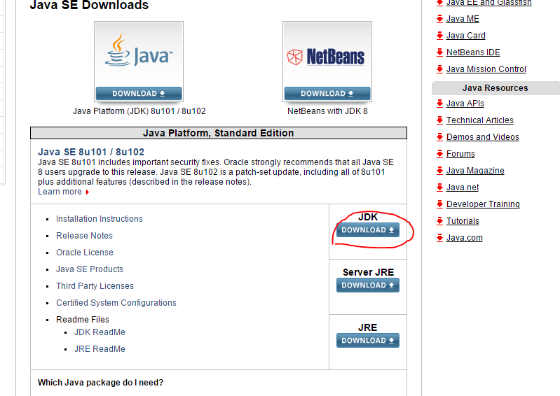

图1 选择下载JDK

在图2页面中，先选中“Accept License Agreement”选项， 再点击列表最后的windowsx64这个版本的JDK下载，如图2所示。

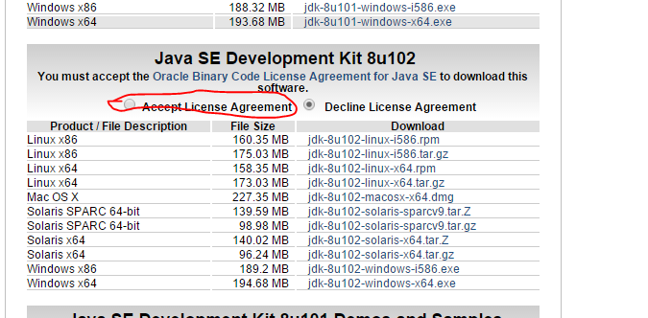

图2 选中“Accept License Agreement”选项

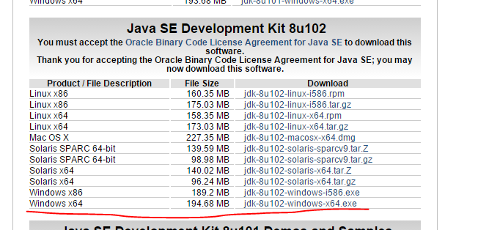

图3 选择windows 64bit JDK

* 安装

下载将得到jdk-8u102-windows-x64.exe文件，然后找到文件保存位置，双击开始安装。将会先后安装JDK和JRE两个软件，默认安装位置为C:/Program Files/java目录下。

* 配置环境变量

JDK和JRE都正确安装后，需要配置环境变量，假定JDK安装的目录是 C:\Program Files\Java\jdk1.8.0_51，下面以windows10为例说明，其他版本的Windows可能配置基本相同。

在桌面左下角的搜索框中搜索“环境变量”，选择“编辑系统环境变量”进入“系统属性”面板，在“系统属性”面板选择“高级”-“环境变量”，如下图所示。

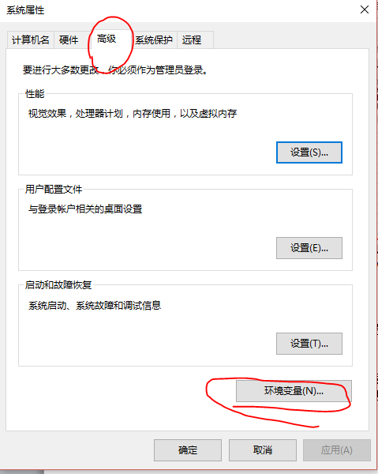

图4 系统属性面板

在“环境变量”面板下的“系统变量”部分进行配置，首先点击“新建”，在弹出的对话框中变量名填写“JAVA_HOME”，变量值填写JDK安装的目录即：C:\Program Files\Java\jdk1.8.0_51，然后点击确定。如下图5，6所示。

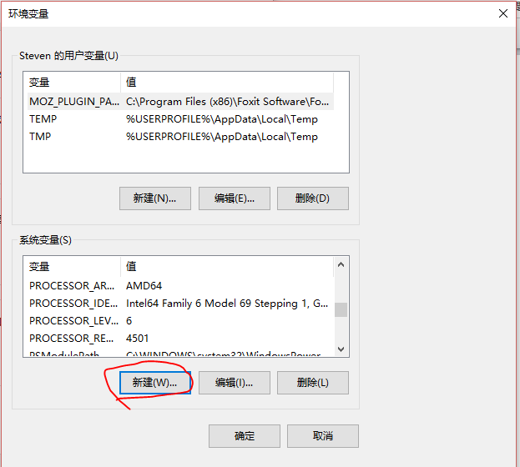  
图5 环境变量面板

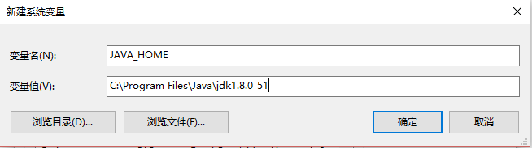

图6 新建系统变量JAVA_HOME

回到“环境变量”面板将在“系统变量”框中看到新配置的JAVA_HOME环境变量，然后从“系统变量”列表中选中“Path”变量，点击“编辑”，将弹出“编辑环境变量”面板，如下图7和图8所示。

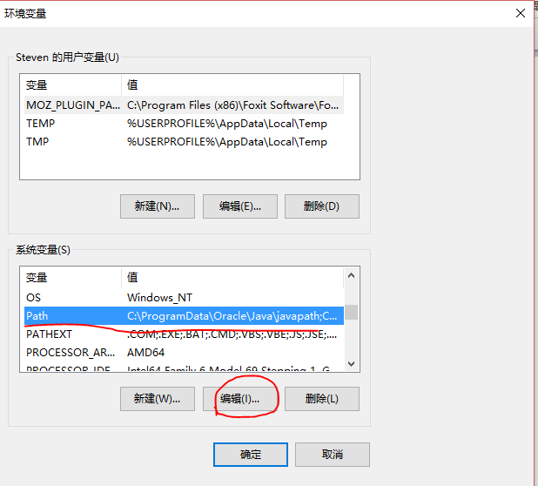

图7 点击编辑Path环境变量

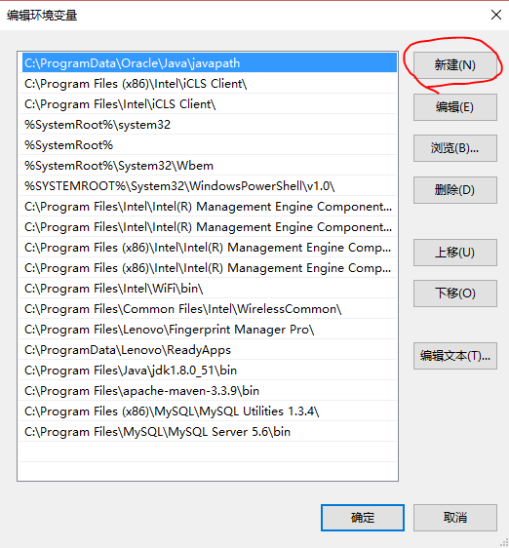

图8 编辑Path环境变量面板

点击新建后，在列表中添加 %JAVA_HOME%\bin ，如下图所示，然后确定。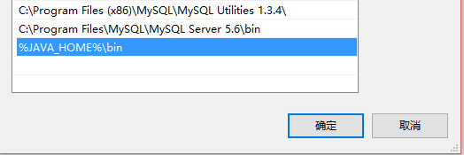

图9 将%JAVA_HOME%\bin添加到Path变量中

配置完后，一路确定，直到关闭系统属性面板。

* 测试

在桌面左下角搜索框中搜索cmd，打开“命令提示符”，如下图10所示：

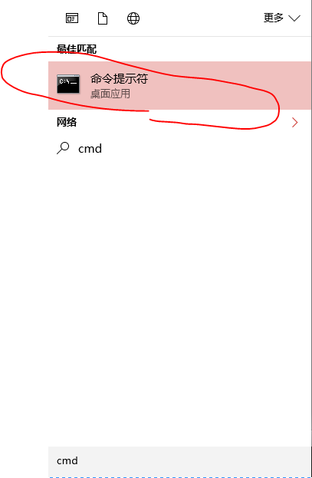

图10 打开“命令提示符”

在命令提示符窗口输入：javac –version，如果能看到如下结果，则表示环境变量配置成功。如下图11所示。

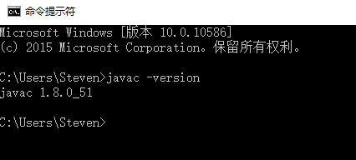

图11 查看javac 的版本号

## 下载并安装Eclipse

从官方网站<http://www.eclipse.org/>下载Eclipse

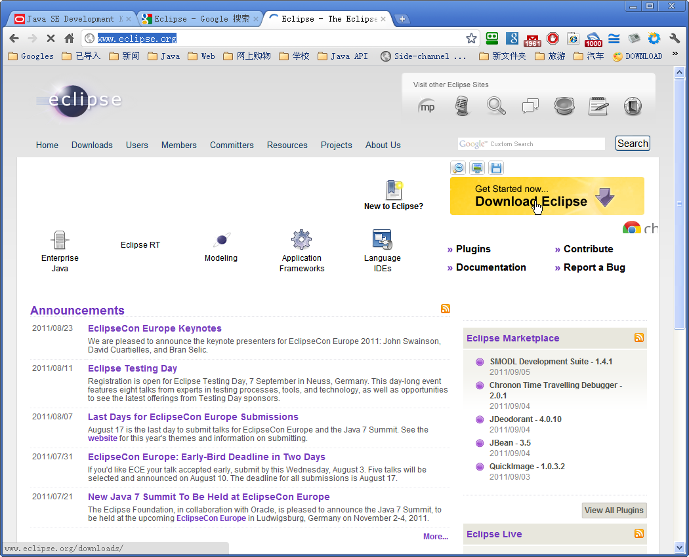

图12 Eclipse官方网站

* 安装过程步骤非常简单，直接解压到安装目录就可以了，但是在安装Eclipse之前一定要安装好JDK。
* 双击Eclipse安装目录下的Eclipse图标，启动Eclipse
* 第一次启动Eclipse会首选设置workspace，也就是你的Java项目存放的目录，可自定义该目录，如图13所示。

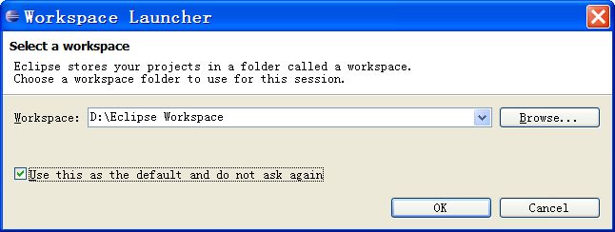

图13 设置Worksapce

* Eclipse启动主界面，如下图14

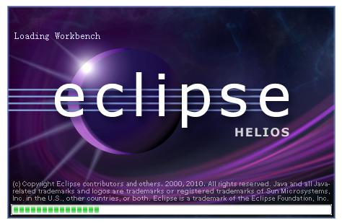

图14 Eclipse启动界面

* 启动成功，第一次启动Eclipse会首先显示欢迎页面，在欢迎页面有关于Eclipse的文档、帮助以及示例程序等，如下图15所示：

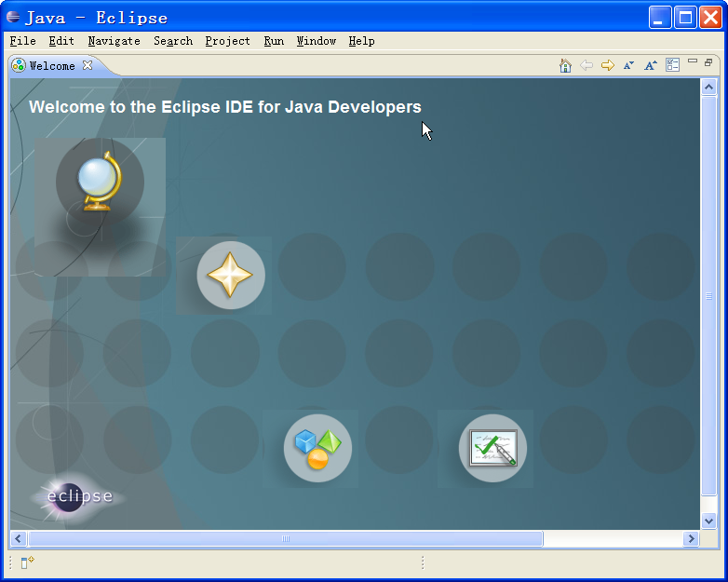

图15 Eclipse欢迎页面

* 进入Eclipse主界面，主界面结构如下图16所示：

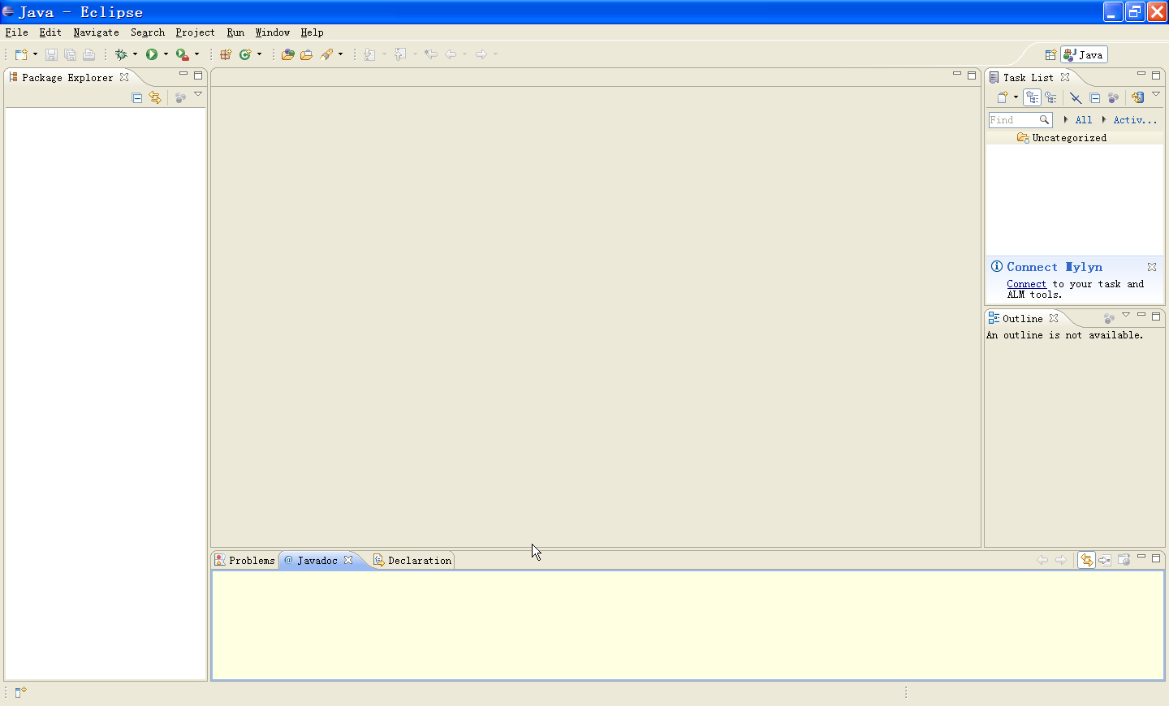

**控制台**

**代码编辑**

**项目列表**

**菜单与工具栏**

图16 Eclipse主界面

## 使用Eclipse编写与运行HelloWorld程序

* 新建一个Java项目，见下图17；

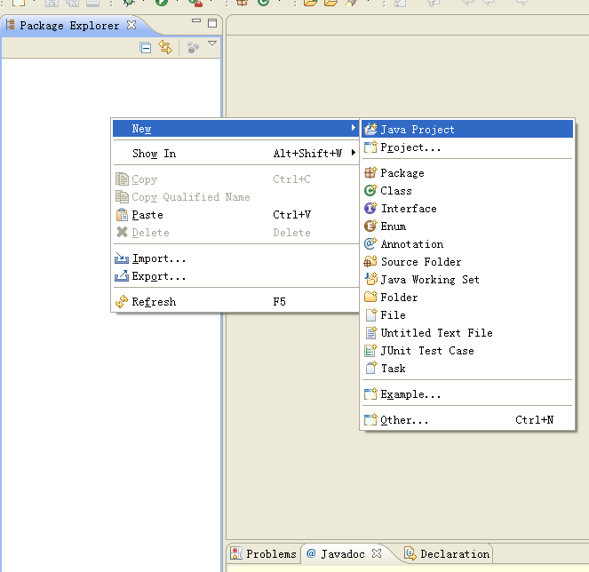

图 17 创建一个新的Java项目

* 设置项目名称，项目名称为你的学号，选定你所安装的JRE，如下图18

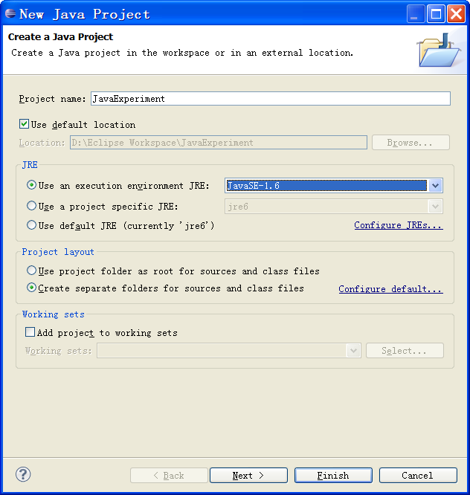

图18 设置项目名称，选定JRE

* 项目创建成功，在项目区间会显示刚创建的项目，项目目录下的SRC目录用于存放Java源文件，如下图19：

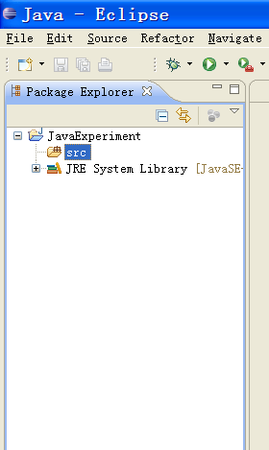

图19 新建项目结构

* 在项目的SRC目录下面创建一个包，包名为exp1，在exp1包下新建一个类，如下图所示

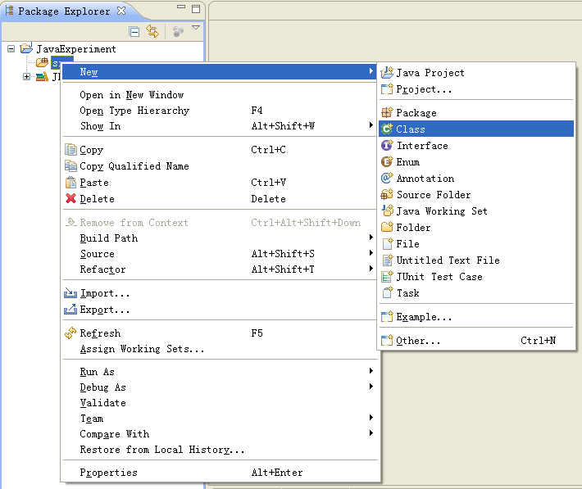

图 20 新建一个class

* 类名定义为HelloWorldApp，如下图

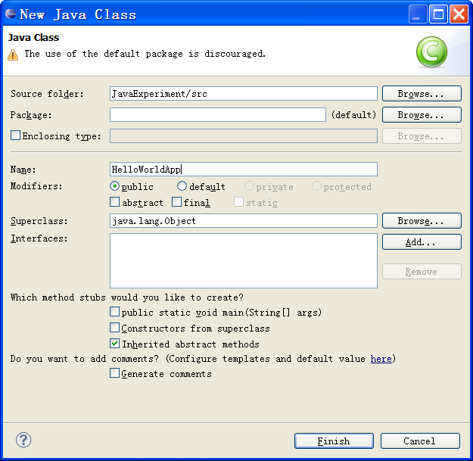

图21 设置类名等

* 由Eclipse生成的类声明如下，你根据需要添加代码，实现预定功能。

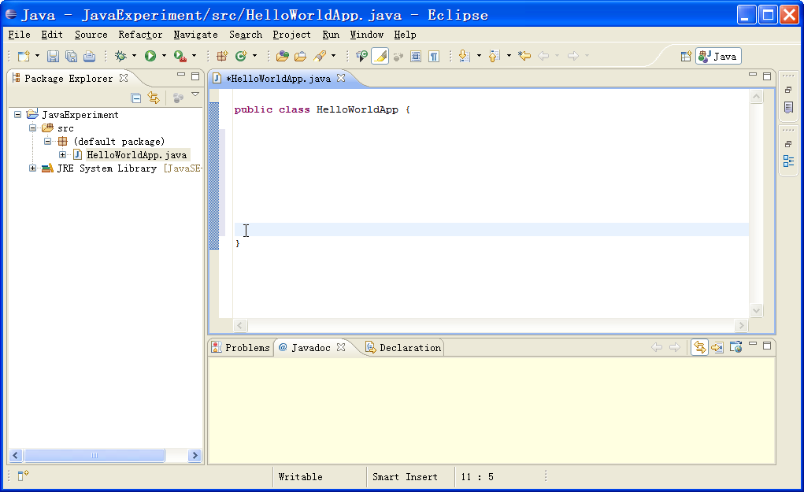

**填写代码**

图22 添加代码

* HelloWorldApp类编写完后保存，在保存的同时Eclipse完成对Java源文件的编译，生成HelloWorldApp.class文件，点击下图红圈按钮，选择运行此程序；

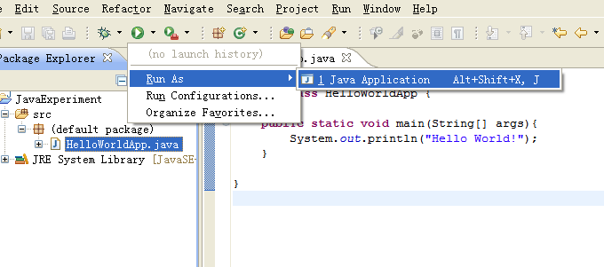

图23 运行Java程序

* 程序如正确运行，则会在控制台窗口输出运行结果，如下图所示。

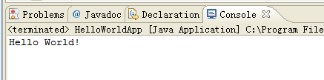

**图24 程序运行结果**

## 根据下述的UML类图定义一个类Car，表示汽车。

|  |
| --- |
| **Car** |
| **-name：String** |
| **-spead: float** |
| **-gear: int** |
| **+setName(String name) : void** |
| **+brake(): void** |
| **+shift(int gear): void** |
| **+accelerate(float speed): void** |
| **+getSpeed() : float** |

## 再定义一个类CarDemo，实现如下功能：

|  |  |
| --- | --- |
|  | **public** **class** CarDemo {  **public** **static** **void** main(String[] args) {  Car redCar = **new** Car();  //设置redCar的名字为“红色汽车”  //设置redCar的速度加速到200  //输出redCar的当前速度  }  } |